Atividade

1)Como vantagens temos, compartilhamento de recursos, comunicação eficiente, acesso de dados e vários outros.

2)O sistema operacional Unix, que introduziu multitarefa e multiusuário, com ferramentas inovadoras como um organizador de arquivos.

3)Ele surgiu com o objetivo de padronizar e garantir a compatibilidade entre sistemas, facilitando no desenvolvimento de programas e tecnologias de redes.

4)É um processo de troca de comunicações entre meios em comum.

5)Existem diversos equipamentos que utilizam sinais analógicos, como os rádios AM/FM e as televisões antigas.

6) Existem diversos equipamentos que utilizam sinais analógicos, como os computadores e os smartphones.

7)

Barramento: Exemplo = Redes industriais simples

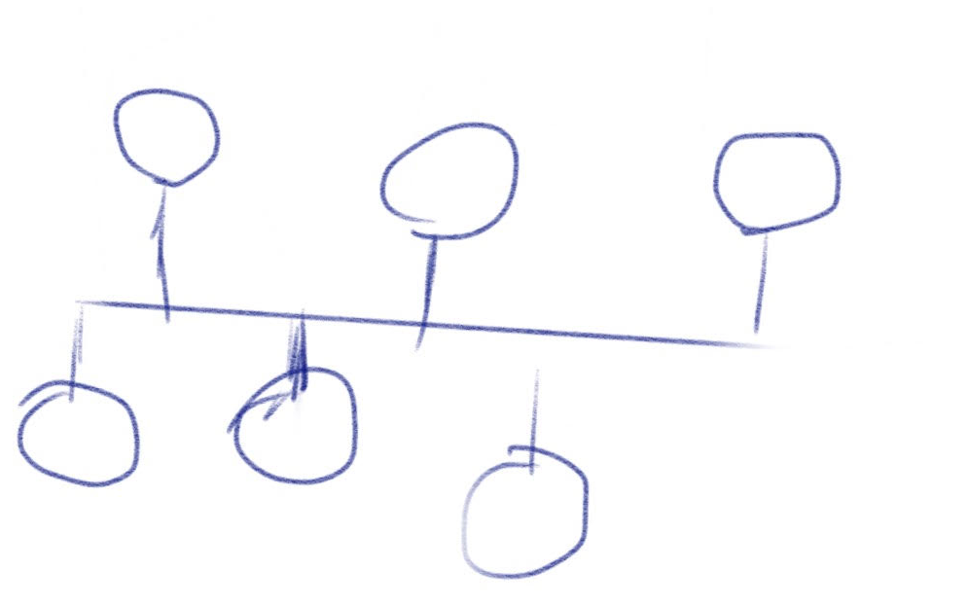

Anel: Exemplo = Redes metropolitanas (MANs)



Estrela: Exemplo = Rede LAN

